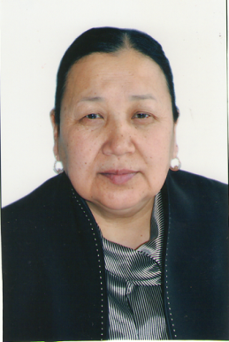***Р е з ю м е***

Тажикова Бактыгүл Шариповна –доцент кафедры педагогики.

* 954 года рождения, кыргызка.
* 1976 году окончила филологический факультет Ошского госпединститута.
* 1980 по 1982 год была стажером-исследователем в МТПИ им. В. И. Ленина.
* С 1984 по 1987 годы обучалась в аспирантуре при кафедре педагогики и психологии высшей школы Московского госпединститута им. В.И. Ленина в городе Москве.
* В 1987 году защитила кандидатскую диссертацию на тему:«Особенности подготовки студентов к воспитательной работе в национальной (киргизской) школе» в г. Москве.
* С 1977 года работает в Ошском Государственном университете: преподавателем, старшим преподавателем, с 1995 года доцентом кафедры педагогики. С 2005 года является заведующей кафедры педагогики ОшГУ .
* Имеет около 40 опубликованных научных и научно-методических работ.
* В 2002 году по её проекту фондом «Сорос-Кыргызстан» при ОшГУ открыт научно-образовательной центр, проведена международная научно-практическая конференция и выпущены два научных сборника.

**Награды:** в 2000 году награждена Почетной Министерства образования, науки и культуры КР.

* В 2005 году награждена значком «Отличник образования Кыргызкой Республики»,
* В 2007 году награждена Почетной грамотой ОшГУ.

**Сертификаты:**

* 2000 г. «Развитие критического мышление через чтение и письмо»,
* 2011 г. «Современные методы тестирования система мониторинга качества образования»,
* 2013 г. «Дистанционное обучение, кредитная технология на основе ECTS», Повышение квалификации по программе для преподавателей ВУЗов выданный Центром повышения квалификации и переподготовки педагогических кадров 10 июня 2016 года.
* **Языковые навыки:** Кыргызский – родной, русский – свободно, английский – со словарем.

**Навыки:** компьютерные знания на уровне пользователя: MS word, Excel, ПК, интернет.

**Личные качества:** ответственная, демократичная, комуникабельная.

**Состав семьи:** муж – Алымкулов Ж.Ш. – 1952 г., доцент кафедры МПЯИЛ филологического факультета. Сын – Алмаз – 1980 г., сотрудник ЖККР. Дочь – Мээрим – 1995 г., студентка КТНУ.

Домашний адрес: г. Ош, ул. Масалиева 28 а кв. 17